Поиск уязвимостей
Получив доступ к серверу, злоумышленник сталкивается с задачей: какие конкретно уязвимости сработают в этой системе? Глубокий ручной анализ информации о системе с использованием баз уязвимостей даст точный результат, но это требует высокой квалификации и времени. Альтернативой выступают автоматизированные сканеры уязвимостей. Среди лидеров рынка — Nessus, OpenVAS. Они способны идентифицировать не только проблемы в версиях ПО, но и некорректные настройки (например, слабые шифры) или наличие вредоносного кода. Важно понимать, что это инструмент двойного назначения: он применяется как для атак, так и для профилактики безопасности администраторами
Принцип работы сканеров уязвимостей.
Технологии и приемы, которые используют сканеры уязвимостей, могут несколько различаться в зависимости от продукта, однако все они основаны на общих принципах:
- Сбор информации. Сканеры уязвимостей начинают свою работу со сбора информации об анализируемой системе, который включает в себя определение доступных хостов, операционной системы, сервисов, открытых портов и т. д.
- Сравнение с базой данных уязвимостей. У каждого сканера есть обширная база данных известных уязвимостей. Как только информация о системе собрана, она сравнивается с базой данных с целью определить, какие из известных уязвимостей могут присутствовать на найденных хостах.
- Активное сканирование. Некоторые сканеры также выполняют активное сканирование: они совершают определенные действия или отправляют специальные пакеты данных, пытаясь установить, действительно ли в данной системе можно проэксплуатировать найденную уязвимость. Однако это связано с определенными рисками и может привести к сбою в работе системы.
- Анализ результатов. Проводится после того, как сканирование завершено, и может включать в себя определение того, какие уязвимости являются наиболее критичными, а также предложения по исправлению обнаруженных уязвимостей.
На самом деле сканеры уязвимостей просто автоматизируют все то, что мы де лали до этого вручную, и получают результат намного быстрее. Как и у любого другого инструмента, у сканеров уязвимостей есть свои достоинства и недостатки. И если достоинства очевидны, то с недостатками несколько сложнее, некоторые из них приведены ниже:
- Ложноположительные результаты (false positives). Сканеры могут ошибочно определить уязвимость, которая на самом деле отсутствует в системе. Это приводит к потере времени и ресурсов на исследование и исправление предполагаемой уязвимости.
- Ложнонегативные результаты (false negatives). Сканеры могут пропустить реально существующие уязвимости из-за недостатка данных, ошибок в сигнатурах или несовершенства методов обнаружения.
- Ограниченность базы данных уязвимостей. Сканеры обнаруживают только те уязвимости, которые содержатся в их базах данных. Новые уязвимости, еще не добавленные в базу данных, или уязвимости, специфичные для конкретного приложения, могут остаться незамеченными.
- Отсутствие контекста. Сканеры могут не учитывать контекст, в котором работает система или приложение, а это приводит к неправильной оценке рисков или предложению несоответствующих рекомендаций по исправлению уязвимостей.
- Влияние на целевую систему. Активное сканирование уязвимостей способно негативно сказаться на производительности системы, вызвав проблемы с доступностью или даже сбои. Сканеры уязвимостей представляют собой важный инструмент, но они не являются панацеей. Они не могут обнаружить все типы уязвимостей, особенно новые или специфичные для конкретного типа приложения.
Автоматическое и ручное сканирование. Недостатки сканеров безопасности мы рассмотрели. Но они имеют и свои плюсы. Первый и, наверное, самый очевидный из них — быстрота, с которой происходит сканирование большого количества хостов. Даже если вы соберете хорошую команду профессионалов, время и затраты на ручной поиск уязвимостей будут несопоставимы с той пользой, которую принесет конечный результат. Тем более что большая часть уязвимостей достаточно банальна и хорошо известна разработчикам сканеров. Второе, менее очевидное преимущество — это уменьшение ошибок сканирования. Сканер не устает и работает методично, поэтому он всегда выполнит всю работу до конца, проверит каждую уязвимость и позволит не упустить то, что может не заметить человек. Наконец, третье преимущество — автоматизация сканирования. Такой сканер способен работать по расписанию, следить за всей инфраструктурой и первым заметить проблемы, которые могут поставить под угрозу безопасность ИС. Однако не стоит забывать и про преимущества ручного сканирования:
- Глубина анализа. Ручной поиск уязвимостей позволяет специалистам глубже исследовать системы и приложения, обнаруживая сложные и специфические уязвимости.
- Работа в контексте. Ручной поиск уязвимостей учитывает контекст и особенности системы или приложения, что позволяет более точно оценить риски и предложить подходящие решения.
- Обнаружение новых и неизвестных до этого уязвимостей. Какой из этого можно сделать вывод? Для достижения лучшего результата нам необходимо комбинировать ручное и автоматическое сканирование, что поможет получить более полную картину, а также избежать недостатков обоих методов, сохранив при этом все преимущества.
Сканирование из внутренней и внешней сети.
Сканирование на наличие уязвимостей может проводиться как из внешней, так и из внутренней сети, причем каждый из этих подходов имеет свои особенности и преимущества.
Внешнее сканирование уязвимостей проводится с использованием сканера, расположенного вне сети организации. В этом случае сканирование имитирует действия потенциального злоумышленника, пытающегося найти и использовать уязвимости во внешней инфраструктуре организации: веб-сайтах, серверах, файерволах и сетевых устройствах.
При таком подходе мы оцениваем только те ресурсы, к которым у нас есть доступ из Глобальной сети, а значит, результат однозначно не будет полным.
К тому же мы неизбежно столкнемся с возможностью обнаружения наших действий, ведь внешний трафик находится под более пристальным контролем, чем внутренний.
Внутреннее сканирование уязвимостей проводится с использованием сканера, расположенного внутри сети организации. В этом случае сканирование направлено на обнаружение уязвимостей во внутренней инфраструктуре, которые могут быть использованы злоумышленником, уже имеющим доступ к сети.
При проведении такого сканирования время на его исполнение существенно сокращается. Мы можем также при этом запустить дополнительные тесты (например, ARP-сканирование), которые в принципе невозможны при сканировании извне.
С целью достижения наилучшего результата необходимо комбинировать различные варианты сканирования, однако не забывайте, что некоторые тесты
могут привести к отказу системы, чему заказчик точно не обрадуется. Аутентифицированное и не аутентифицированное сканирование.
Аутентифицированное сканирование означает, что сканер уязвимостей выполняет проверку с использованием учетных данных (логина и пароля) для доступа к системам или приложениям. Это помогает сканеру получить больше информации о системе и ее конфигурации, а также проверить уязвимости, которые могут быть доступны только авторизованным пользователям.
Аутентифицированное сканирование позволяет провести более глубокий анализ системы и выполнить те действия, которые недоступны пользователю без аутентификации. Это, в свою очередь, приведет к уменьшению количества ложных срабатываний и даст более точные и полные результаты.
Не аутентифицированное сканирование уязвимостей выполняется без использования учетных данных. Сканер пытается обнаружить уязвимости, анализируя системы и сети с точки зрения потенциального злоумышленника, который не имеет авторизованного доступа к ресурсам.
Российский рынок предлагает как классические сетевые сканеры, так и решения с расширенным комплексом и поддержкой отечественных нормативов. В числе заметных продуктов — XSpider (Positive Technologies), RedCheck (АЛТЭКС-СОФТ), ScanOVAL (ФСТЭК), «Ревизор Сети» и «Сканер-ВС».
XSpider — профессиональный сетевой сканер Positive Technologies: обнаружение узлов и сервисов (TCP/UDP), проверка на уязвимости, рекомендации по устранению; доступен модуль анализа веб-приложений под типовые уязвимости (OWASP).
RedCheck — система аудита защищённости и управления уязвимостями с отчётностью под российские нормативы, что важно для госсектора и критичных отраслей.
«Ревизор Сети»— сетевой сканер для тестирования узлов и ОС в TCP/IP-сетях, выявления уязвимостей и ошибок конфигурации.
Сканер-ВС 7 — это комплексное решение для автоматизированного анализа защищенности и управления уязвимостями в корпоративной IT-инфраструктуре. Продукт предназначен для выявления, оценки и контроля угроз безопасности, помогая организациям соответствовать требованиям регуляторов и поддерживать высокий уровень защищенности информационных систем.

Основное назначение
Сканер-ВС 7 решает ключевые задачи в цикле обеспечения информационной безопасности:
- Инвентаризация активов: — автоматическое обнаружение и каталогизация всех устройств в сети, включая серверы, рабочие станции и сетевое оборудование.
- Анализ уязвимостей: — поиск известных уязвимостей в операционных системах и прикладном программном обеспечении на основе актуальных баз данных (БДУ ФСТЭК России, NVD).
- Аудит конфигураций: — проверка настроек систем на соответствие политикам безопасности и отраслевым стандартам.
- Контроль доступа: — выявление слабых паролей и небезопасных учетных записей.
- Формирование отчетности: — предоставление детальных отчетов для технических специалистов и сводных отчетов для руководства.
Проект в «Сканер-ВС» — это изолированное рабочее пространство, которое объединяет активы, задачи сканирования и отчеты, относящиеся к одной логической области. Использование проектов позволяет систематизировать работу, например, по отделам, географическому расположению или типу систем.
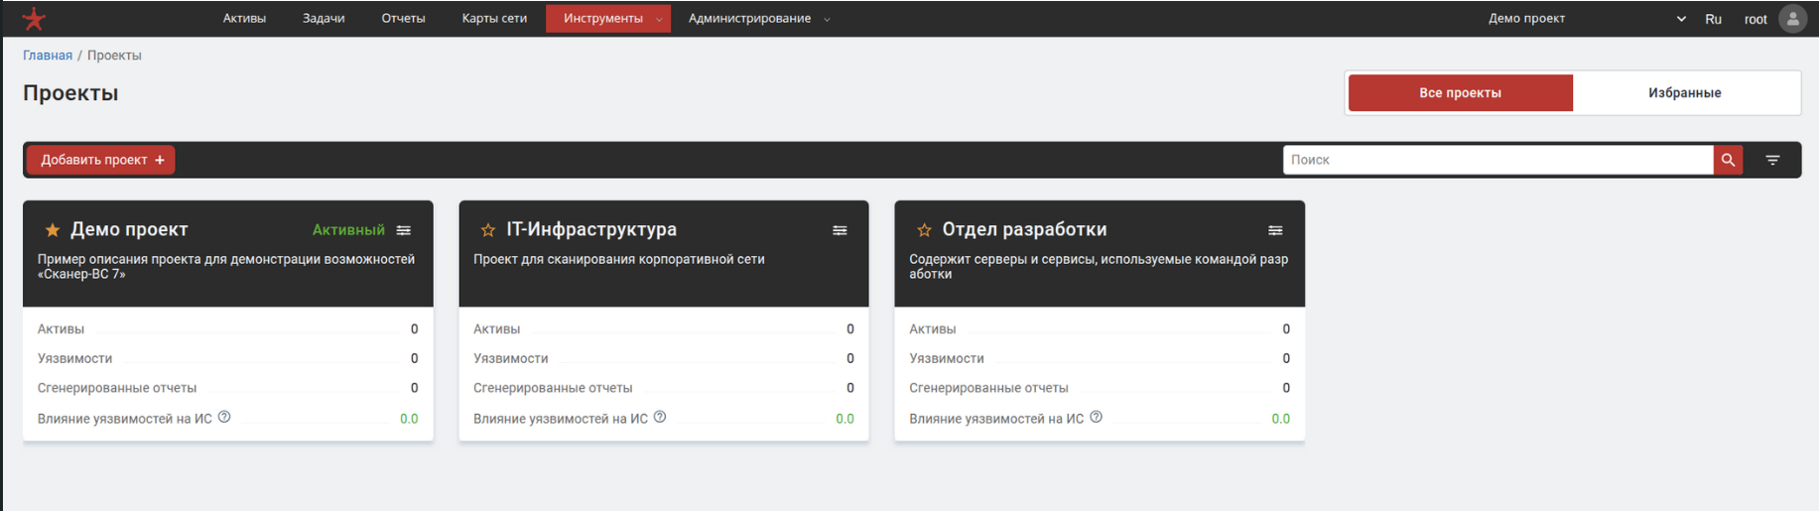

Актив — это любая сущность в вашей сети, имеющая IP-адрес и представляющая ценность для организации. В контексте «Сканер-ВС» под активом понимается конечное или сетевое устройство, которое является целью для сканирования.
Примеры активов:
- Серверы (Windows, Linux)
- Рабочие станции
- Сетевое оборудование (маршрутизаторы, коммутаторы)
- Виртуальные машины
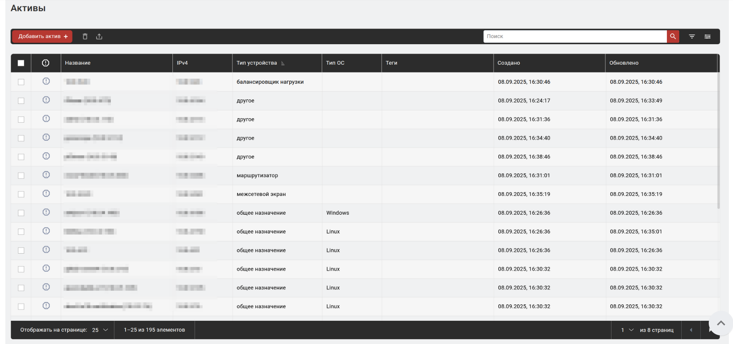

Жизненный цикл актива
- Обнаружение: активы обнаруживаются в ходе выполнения задачи Исследование сети.
- Добавление: найденные устройства добавляются в список активов текущего проекта. Активы также можно добавлять вручную.
- Анализ: активы становятся целями для других задач, таких как поиск уязвимостей или аудит конфигураций.
- Хранение информации: вся собранная информация об активе (ОС, открытые порты, ПО, уязвимости) хранится в его карточке.
Задача — это конкретное действие, которое «Сканер-ВС» выполняет над одним или несколькими активами. Задачи являются основным инструментом для сбора информации и анализа защищенности.
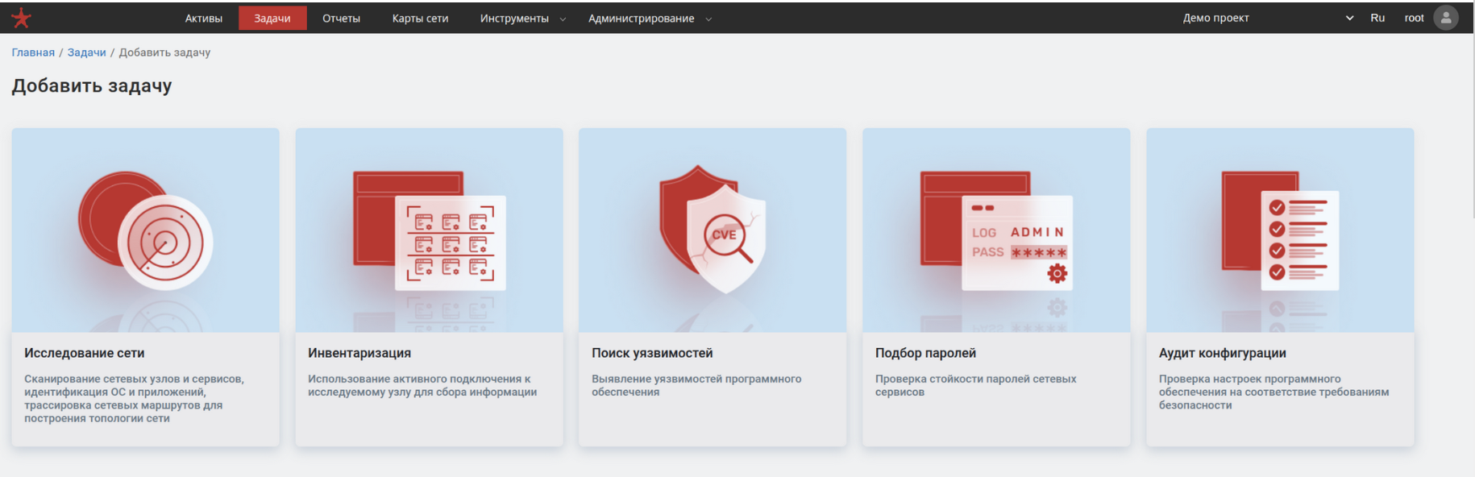

Основные типы задач
В системе предусмотрено пять основных типов задач, каждый из которых решает свою часть общей цели:
- Исследование сети: обнаружение активных хостов, открытых портов и служб, определение версий ОС. Это первый шаг для инвентаризации сети.
- Инвентаризация: глубокий сбор данных об активе, включая точные версии ПО и установленные обновления (например, KB обновления для Windows систем). Требует аутентификации на целевой системе.
- Поиск уязвимостей: анализ собранной информации и сопоставление ее с базами данных уязвимостей.
- Подбор паролей: проверка стойкости паролей на различных сетевых сервисах (SSH, RDP и др.).
- Аудит конфигурации: проверка настроек операционных систем и приложений на соответствие политикам безопасности, заданных в шаблонах аудита конфигураций.
Задачи можно запускать вручную или настраивать их автоматическое выполнение по расписанию. Все созданные задачи и их статусы отображаются в разделе «Задачи».

Основы работы с интерфейсом
Веб-интерфейс «Сканер-ВС 7» спроектирован для удобного и эффективного управления процессом анализа защищенности. Большинство разделов используют табличное представление данных с набором стандартных инструментов для взаимодействия.
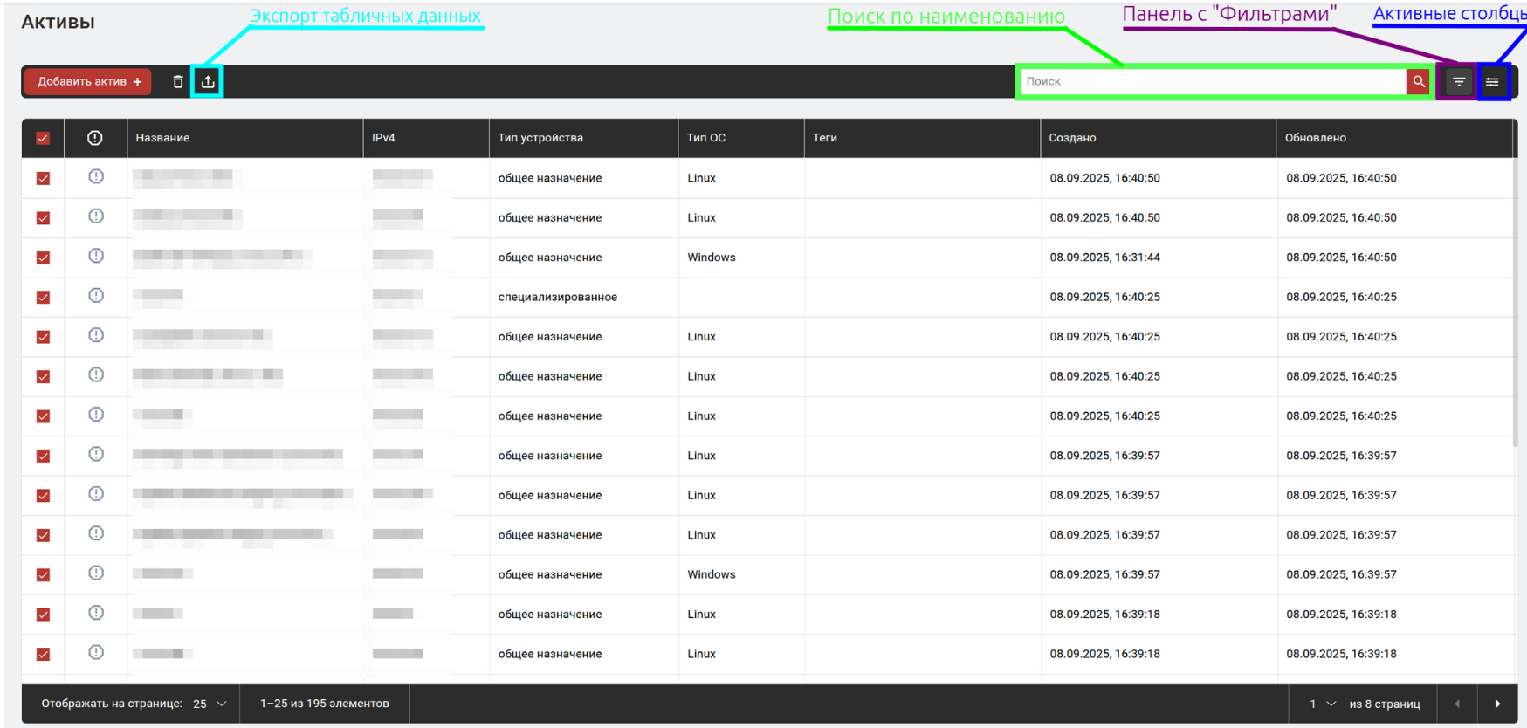

Табличное представление данных
Основной способ отображения информации в системе — таблицы. Они обладают следующими интерактивными возможностями:
- Сортировка: нажмите на заголовок любого столбца, чтобы отсортировать данные по возрастанию или убыванию.
- Фильтрация: используйте иконку фильтра для отображения данных, соответствующих определенным критериям. После применения фильтра рядом с иконкой появится индикатор.
- Настройка столбцов: вы можете выбрать, какие столбцы отображать в таблице, чтобы скрыть ненужную информацию и сфокусироваться на главном.
- Поиск: используйте строку поиска для быстрого нахождения записей по известному параметру (например, по имени актива или названию задачи).

Экспорт данных
В большинстве таблиц присутствует функция экспорта данных в формат .csv. Для экспорта:
- Выберите одну или несколько строк в таблице.
- Нажмите на иконку «Экспортировать».
- Данные из видимых столбцов будут сохранены в файл.

Панель навигации
Верхняя панель обеспечивает быстрый доступ ко всем основным разделам системы:
- Активы: управление целевыми системами.
- Задачи: создание, запуск и мониторинг сканирований.
- Отчеты: генерация и просмотр отчетов.
- Карты сети: визуализация сетевой топологии.
- Инструменты: доступ к дополнительным настройкам (теги, словари, база уязвимостей).
- Администрирование: управление пользователями, лицензией и системными параметрами (доступно только администраторам).
- Управление проектами
Проекты позволяют изолировать и систематизировать рабочие процессы. Вы можете создавать отдельные проекты для разных сегментов сети, организаций или типов аудита.
Создание проекта
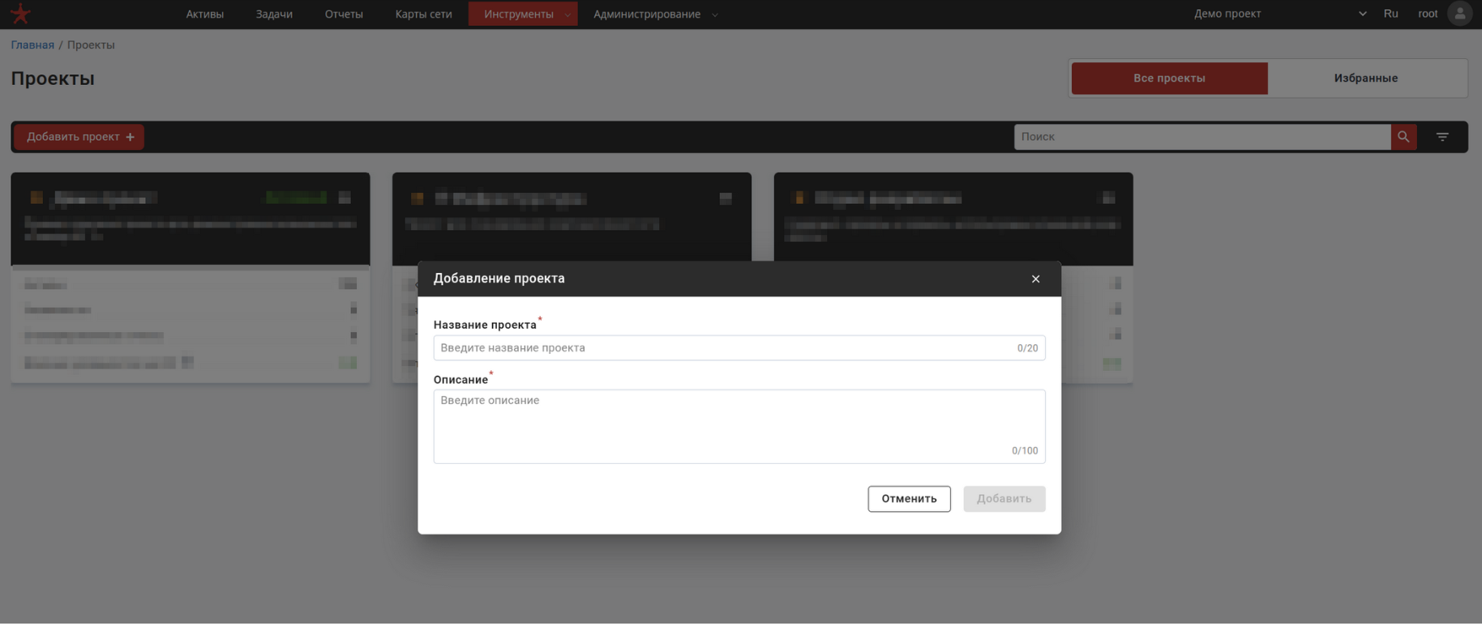

Перейдите в раздел Инструменты → Проекты.
Нажмите кнопку «Добавить проект +».
В открывшемся окне введите:
Название проекта: уникальное и понятное имя.
Описание: краткое описание назначения проекта.
Нажмите «Сохранить». Новый проект будет создан и появится в общем списке.
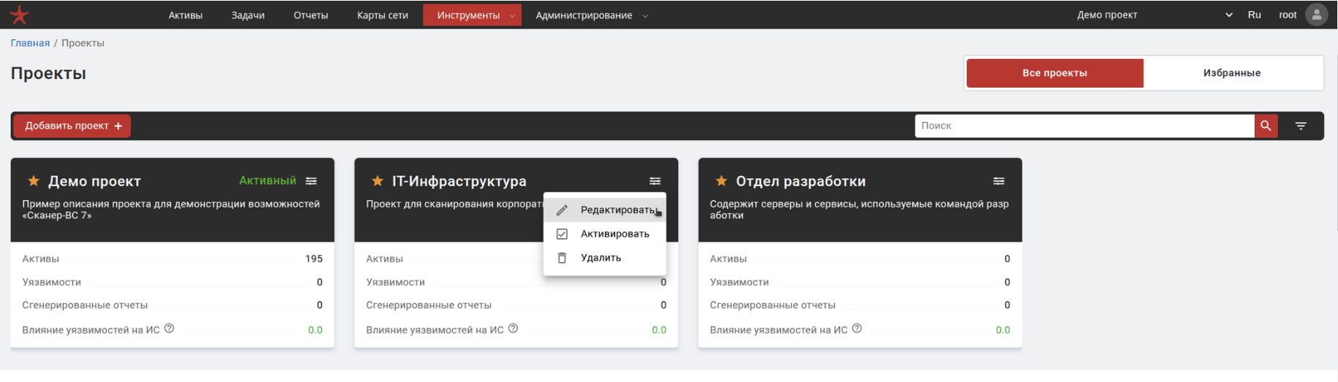
На странице «Проекты» наведите курсор на карточку нужного проекта.
Нажмите на иконку меню (три точки) и выберите «Редактировать».
Внесите необходимые изменения в название или описание.
Нажмите «Сохранить».

Выбор активного проекта
Работать можно только в одном активном проекте. Чтобы переключиться на другой проект:
- Быстрый способ: нажмите на название текущего проекта в верхней панели навигации и выберите нужный проект из списка избранных.
- Через страницу проектов: перейдите в Инструменты → Проекты, нажмите на меню нужного проекта и выберите «Активировать».

Избранные проекты и сортировка
Добавить в избранное: нажмите на иконку звездочки на карточке проекта. Избранные проекты доступны для быстрого переключения на панели навигации.
Сортировка: на странице «Проекты» вы можете отсортировать список по дате создания или отобразить только избранные.

Удаление проекта
Перейдите в Инструменты → Проекты.
Нажмите на меню проекта, который хотите удалить, и выберите «Удалить».
Подтвердите действие в диалоговом окне.

Исследование сети
Задача «Исследование сети» — это первый и основной шаг в анализе инфраструктуры. Она позволяет обнаружить активные устройства, определить их операционные системы и службы, а также собрать данные для построения карты сети.
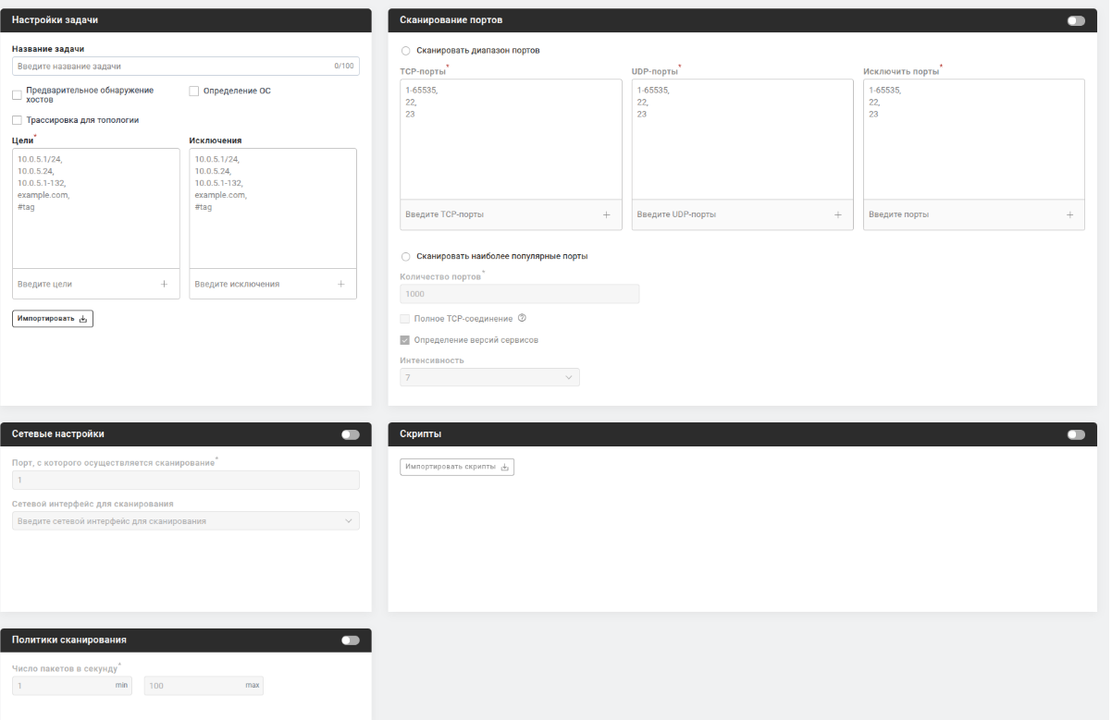

Название задачи: задайте понятное имя, например, «Сканирование сети 1-го этажа».
Цели: укажите IP-адреса, диапазоны (например, 192.168.1.0/24) или FQDN для сканирования. Вы также можете импортировать цели из списка активов.
Исключения: укажите адреса, которые следует пропустить во время сканирования.
Основные опции:
Предварительное обнаружение хостов: быстрая проверка доступности хостов перед глубоким сканированием.
Определение ОС: активирует механизм определения операционной системы.
Трассировка для топологии: включает сбор данных для построения карты сети.

Сканирование портов
Вы можете настроить, какие порты будут проверяться:
- Сканировать диапазон портов: укажите конкретные TCP/UDP порты или их диапазоны (например, 1-1024).
- Сканировать наиболее популярные порты: укажите количество самых распространенных портов для проверки.
- Определение версий сервисов: позволяет с разной интенсивностью определять точные версии служб, работающих на открытых портах.

Политики сканирования
Этот раздел позволяет настроить интенсивность сканирования, задав количество пакетов, отправляемых в секунду. Увеличение этого значения может ускорить сканирование, но также повышает риск обнаружения сканера системами защиты.

Поиск уязвимостей
Задача «Поиск уязвимостей» — это ключевой этап анализа защищенности. Она сопоставляет информацию, собранную об активах (версии ПО, ОС, обновления), с актуальными базами данных уязвимостей.
Для получения наиболее точных результатов рекомендуется запускать эту задачу для активов, которые предварительно прошли Инвентаризацию.
Настройка задачи
Название задачи: Задайте понятное имя, например, «Еженедельный поиск уязвимостей».
Выбор активов: Выберите из списка активы, для которых будет проводиться проверка.

Опции сканирования (Фильтры)
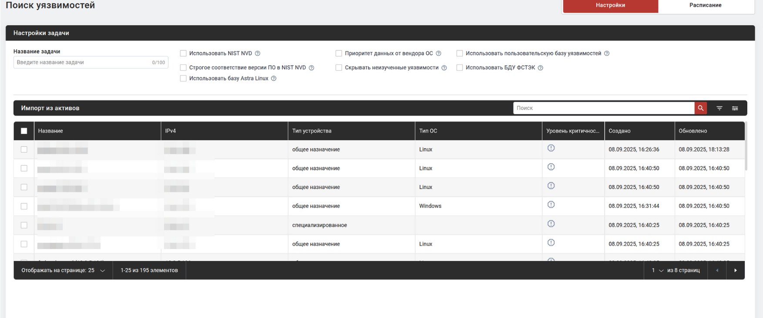
Опции сканирования позволяют гибко управлять источниками данных об уязвимостях и логикой их обработки. Правильная комбинация фильтров помогает повысить точность результатов и значительно снизить количество ложных срабатываний.

Принцип работы
По умолчанию (когда не выбрана ни одна из опций сканирования) «Сканер-ВС» использует разные базовые источники для различных ОС:

Для Linux-систем: поиск ведется по базе данных вендора ОС (например, репозитории безопасности Debian, Ubuntu, Red Hat, Astra Linux).
Для Windows-систем: поиск ведется по базе данных NIST NVD.

Локальные (хостовые) сканеры уязвимостей
Scanoval
ScanOVAL представляет собой специализированное программное средство, разработанное для автоматизированного контроля защищенности информационных систем путем выявления уязвимостей программного обеспечения. Данный программный продукт функционирует под управлением операционных систем семейств Microsoft Windows и Linux, включая сертифицированные отечественные дистрибутивы (Astra Linux Special Edition, Альт 9, РОСА «Кобальт»).
Основные функциональные характеристики:
- Механизм проверки: Исполнение OVAL-описаний (Open Vulnerability and Assessment Language). Проверки проводятся локально на тестовом хосте.
- Информационная база: в качестве источников данных об уязвимостях используются сведения из «Банка данных угроз безопасности информации» ФСТЭК России (идентификаторы БДУ) и идентификаторы CVE.
- Формирование отчетности: Результаты сканирования доступны в форматах HTML и CSV, что позволяет проводить анализ обнаруженных уязвимостей с группировкой по уровню риска.
Программа ScanOVAL распространяется на бесплатной основе и предназначена преимущественно для исследовательских целей. Согласно официальной документации, она может применяться для поиска уязвимостей ПО. Однако на практике выявлено ограничение, связанное с невозможностью запуска пользовательских неподписанных OVAL-контентов, так как сканер функционирует исключительно с описаниями проверок, подписанными ФСТЭК России. Сетевое сканирование не поддерживается.
Программный продукт может выступать в роли эталонного средства верификации детектирования уязвимостей для сравнительного анализа с результатами, полученными от коммерческих систем управления уязвимостями.
Данный программный продукт можно скачать по ссылке: https://bdu.fstec.ru/scanoval

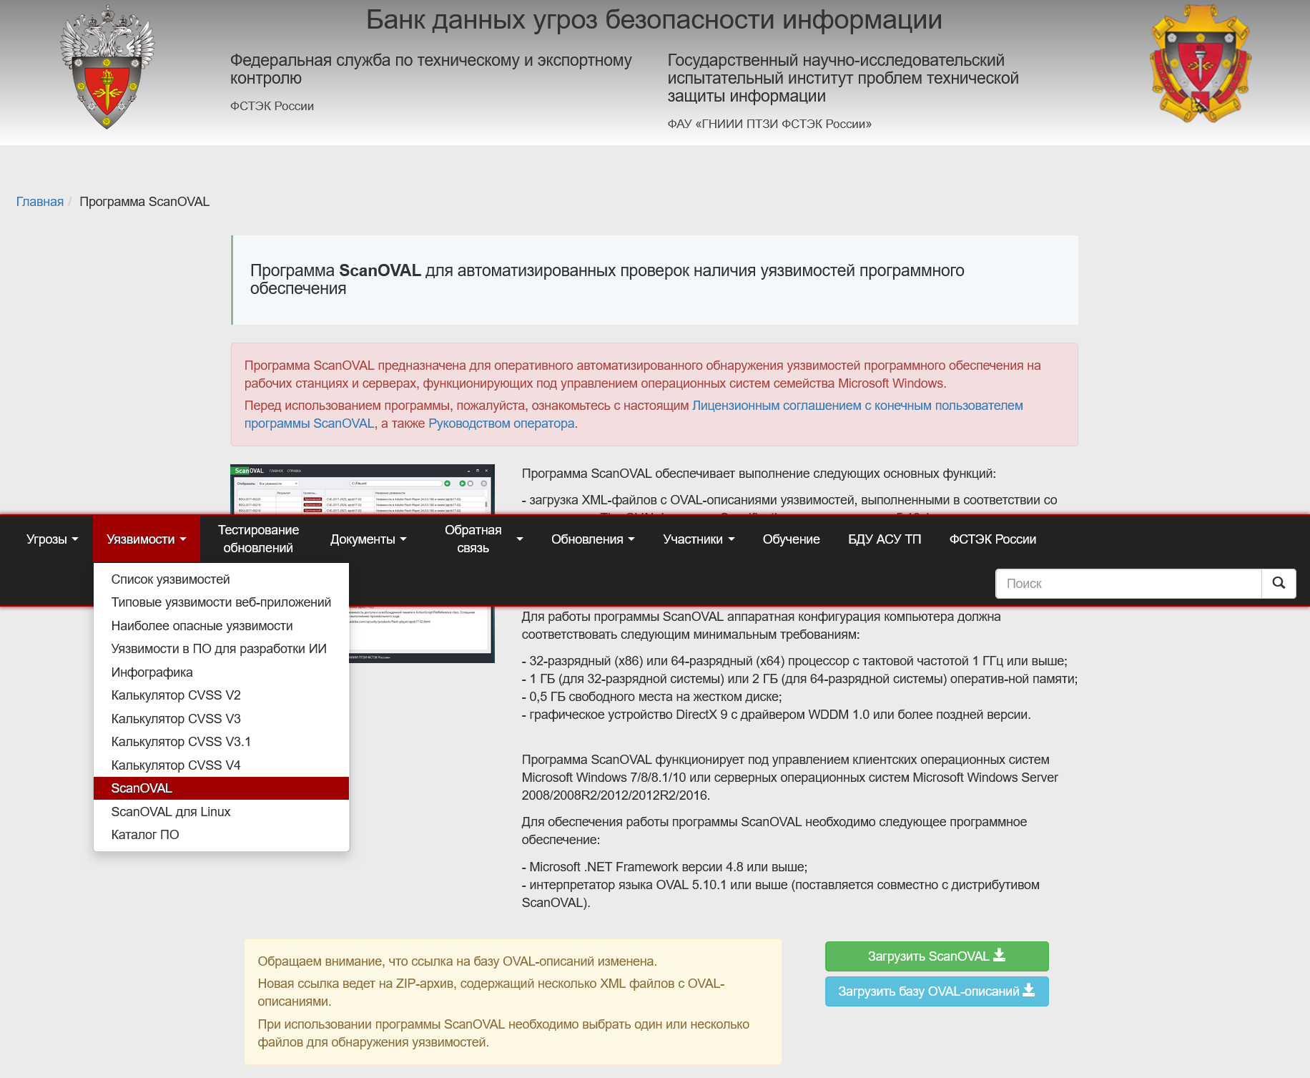

Скачав ПО необходимо загрузить базу OVAL-описаний.
Запускаем сканирование
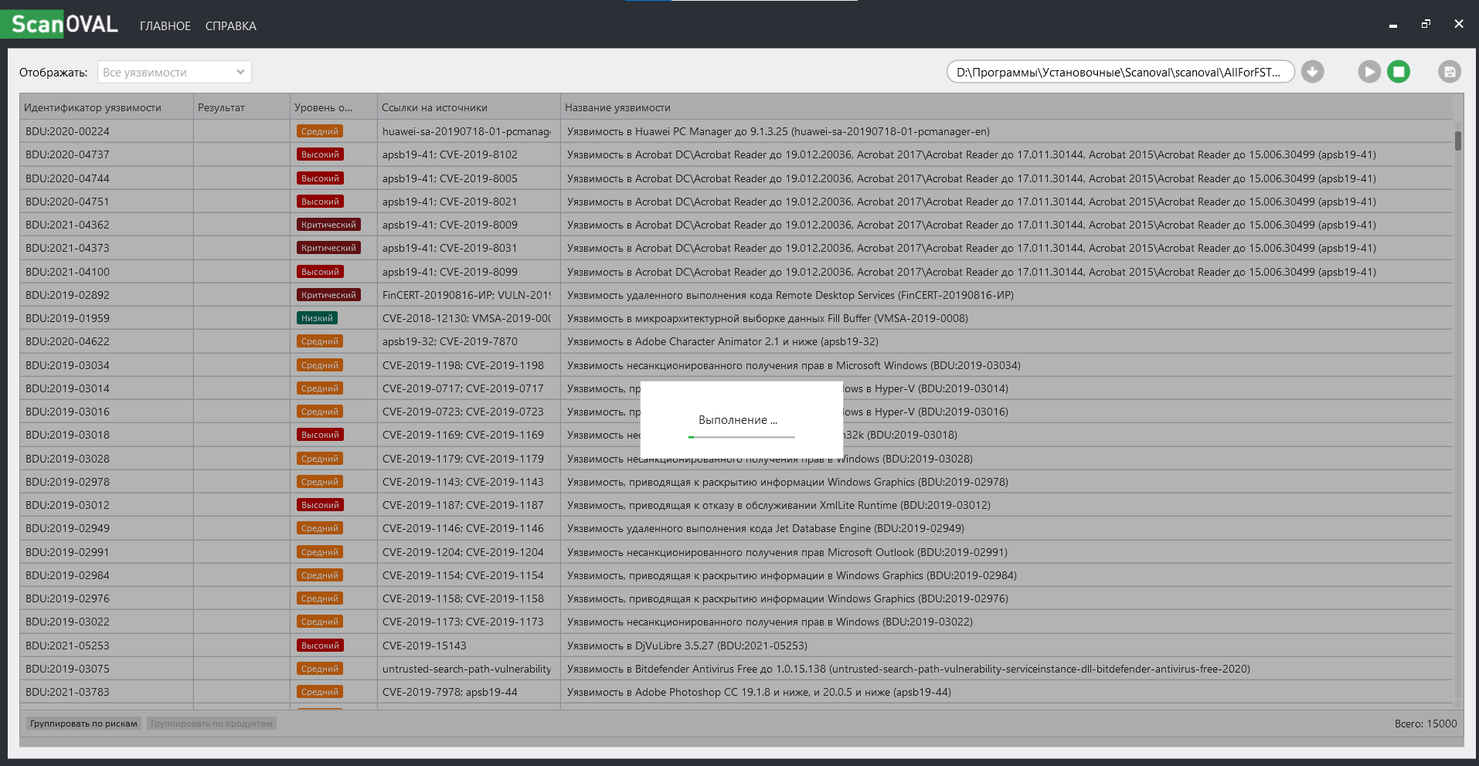

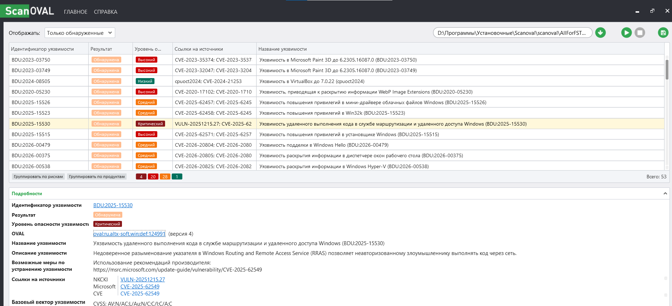
На рисунке выше показан результат сканирования.

Lynis
Lynis — это мощное и гибкое решение для аудита безопасности и анализа защищенности систем на базе Unix (Linux, macOS, BSD и др.). В отличие от сканера уязвимостей, который активно ищет эксплуатируемые недостатки системы (как ScanOVAL), Lynis выполняет пассивную оценку конфигурации системы, чтобы выявить слабые места, ошибки в настройках и отклонения от лучших практик безопасности (hardening). Его основная задача — предоставить администратору четкий план по укреплению системы.

Установка Lynis

Процесс установки зависит от вашего дистрибутива Linux. Существует два основных подхода: использование пакетного менеджера или установка из GitHub для получения самой свежей версии .

sudo apt update
sudo apt install lynis

Установка из GitHub (актуальная версия):
Этот способ позволяет получить самую последнюю версию с новейшими тестами.
git clone https://github.com/CISOfy/lynis.git
cd lynis
Запуск производится непосредственно из каталога:
sudo ./lynis audit system
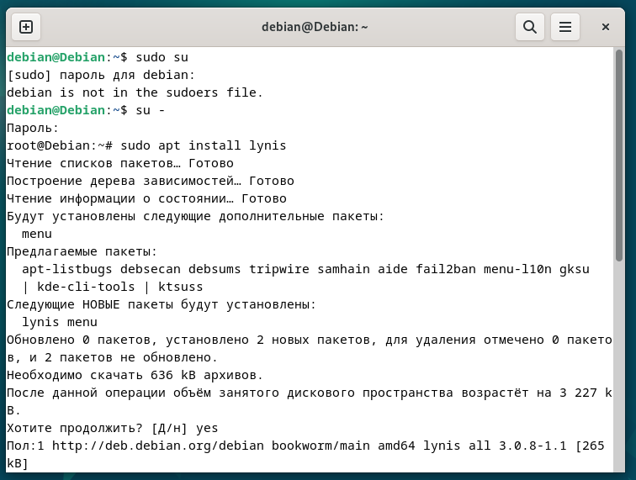

Основная команда для запуска полной проверки системы — `audit system`. Для получения наиболее полной информации рекомендуется запускать Lynis с правами суперпользователя (через `sudo`).
Запуск аудита:
sudo lynis audit system
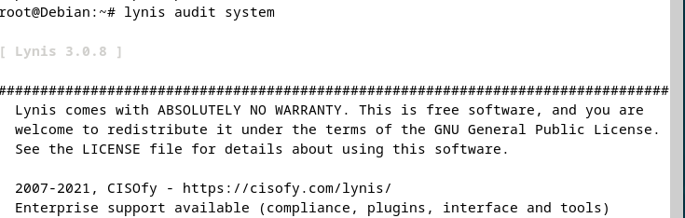
Процесс сканирования интерактивен и занимает несколько минут. На экран будет выводиться подробная информация о каждом проверяемом компоненте.
После завершения сканирования Lynis предоставляет структурированный отчет, который выводится в консоль, а также сохраняет детальную информацию в файлы логов.
Ключевые элементы отчета:
- Индекс Hardening (Hardening Index): это числовая оценка (от 0 до 100) общего уровня безопасности системы. Чем выше число, тем лучше. Индекс дает мгновенное представление о прогрессе в укреплении системы.
- Предупреждения (Warnings: Критические проблемы, которые требуют немедленного внимания, такие как отсутствие обновлений безопасности или критические ошибки конфигурации.
- Предложения (Suggestions): Рекомендации по улучшению безопасности. Они сгруппированы по разделам и содержат описание проблемы и возможное решение. Количество предложений (например, "40 suggestions") показывает объем работы по усилению защиты.
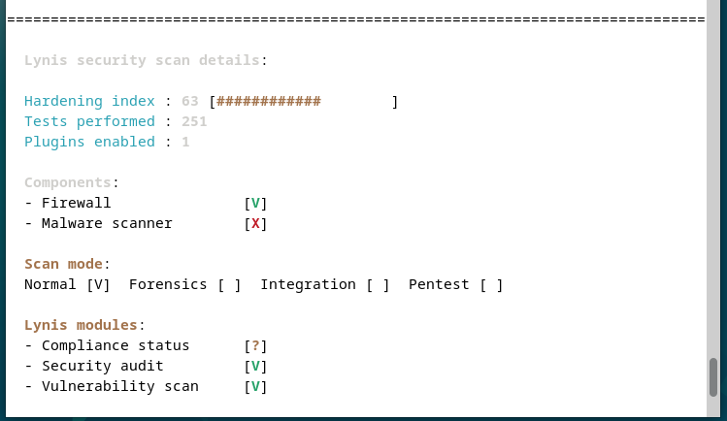
Данные о результатах сохраняются:
- Лог-файл: /var/log/lynis.log — содержит детальную информацию обо всех выполненных тестах и их результатах.
- Файл отчета: /var/log/lynis-report.dat — содержит структурированные данные сканирования, которые можно использовать для сравнения результатов разных аудитов или для загрузки в корпоративную версию Lynis.
Lynis — это не просто сканер, а экспертный инструмент для аудита и непрерывного улучшения безопасности. Его использование позволяет системным администраторам и специалистам по безопасности перейти от реактивного поиска уязвимостей к проактивному укреплению систем. Регулярные аудиты с помощью Lynis, особенно в связке с автоматизацией через cron, помогают поддерживать высокий уровень защищенности и соответствия стандартам.

